Deploy project SSIS:

Bước 1: mở visual studio.

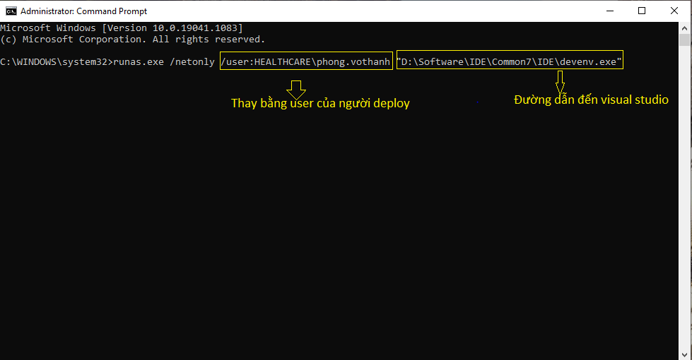

Bước 2: Chọn project deploy:

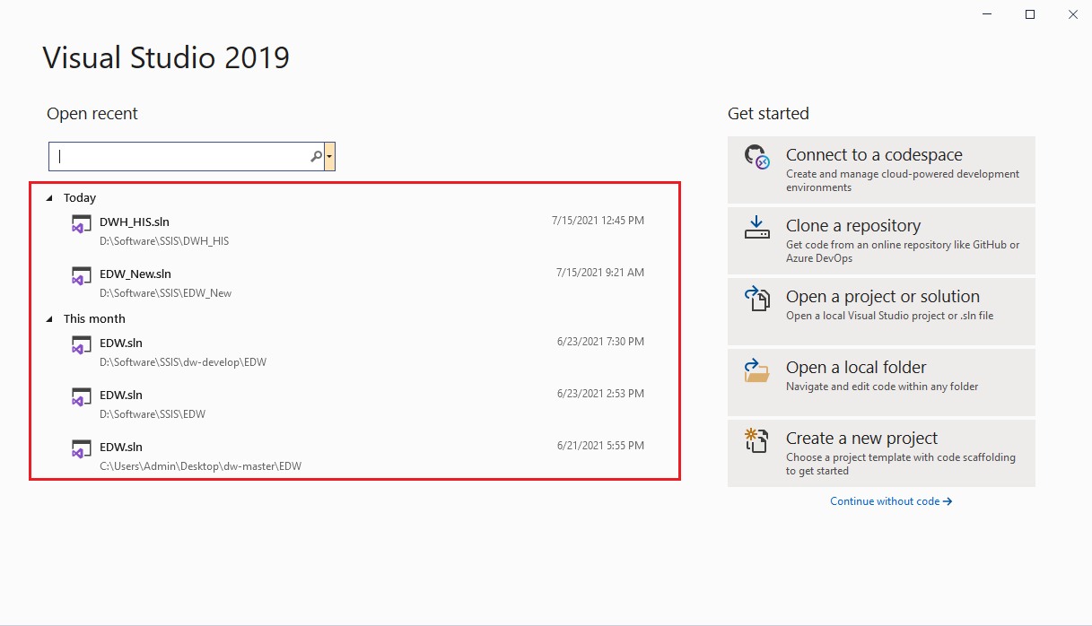

Bước 3: Click chuột phải vào project muốn deploy chọn deploy:

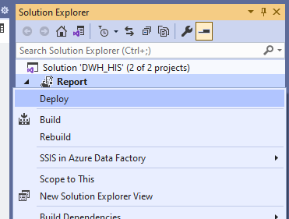

Bước 4: Chọn Next

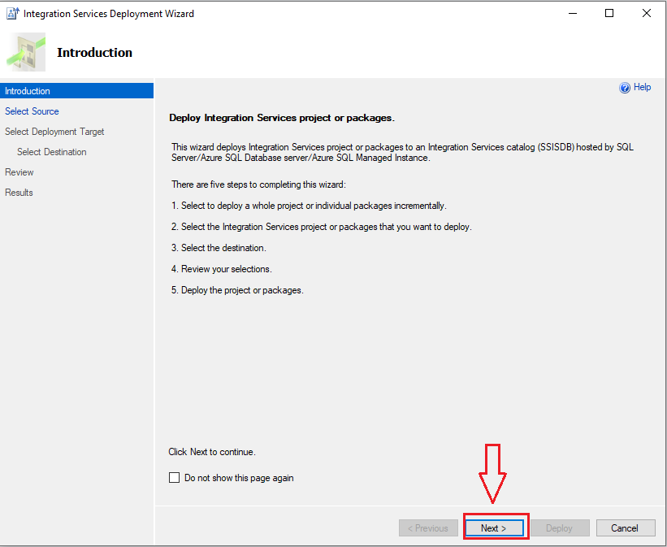

Bước 5: Nhập Server deploy; Click Connect; Chọn thư mục deploy bằng cách click vào browse; Click Next

